

**ИНСТРУКЦИЯ ДЛЯ ЗАКАЗЧИКОВ**

**работа в государственной информационной системе**

**в сфере закупок Новосибирской области**

**ПОЛОЖЕНИЕ О ЗАКУПКЕ**

Содержание

1.1 Формирование положения о закупке 3

1.2 Заполнение раздела «Общая информация о положении о закупке» 4

1.3 Заполнение раздела «Информация о присоединении к положению другой организации» 8

1.4 Заполнение раздела «Сведения о способах закупки» 9

1.5 Заполнение раздела «Перечень товаров, работ, услуг со сроком оплаты превышающий срок, указанный в части 5.3 статьи 3 закона № 223-ФЗ» 14

1.6 Заполнение раздела «Вложения» 16

1.7 Разделы «История переходов», «История прохождения контролей», «История подписей», «История взаимодействия с ИС», «История переходов по вложениям» 20

1.8 Выполнение предварительных контролей 22

1.9 Выгрузка положения о закупке в ЕИС 23

1.10 Внесение изменений в положение о закупке 25

1.11 Формирование закупок по способам 44-ФЗ 26

Описание порядка работы с интерфейсом «Положения о закупке»

## Формирование положения о закупке

Для формирования Положения о закупке перейдите в группу интерфейсов «Планирование закупок», затем перейдите на интерфейс «Положения о закупке» (см. Рисунок 1).

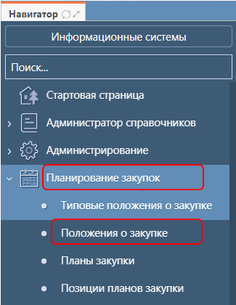

Рисунок 1 Переход на интерфейс «Положения о закупке»

Нажмите на кнопку «Операции» и выберите «Добавить», как показано на рисунке 2.

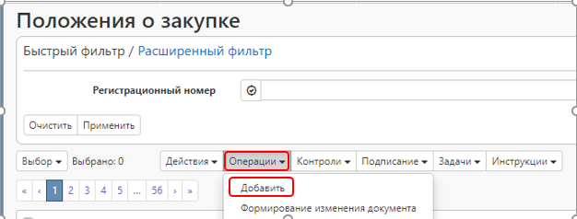

Рисунок 2 Выбор операции «Добавить»

В результате выполненного действия на интерфейсе «Положения о закупке» сформируется документ в состоянии редакции, содержащий разделы положения о закупке, который будет открыт в отдельной вкладке. Перейдите к заполнению разделов.

## Заполнение раздела «Общая информация о положении о закупке»

В разделе «Общая информация о положении о закупке» заполните поля данного раздела, как показано на рисунке 3. Поля, обязательные для заполнения, отмечены знаком «*».

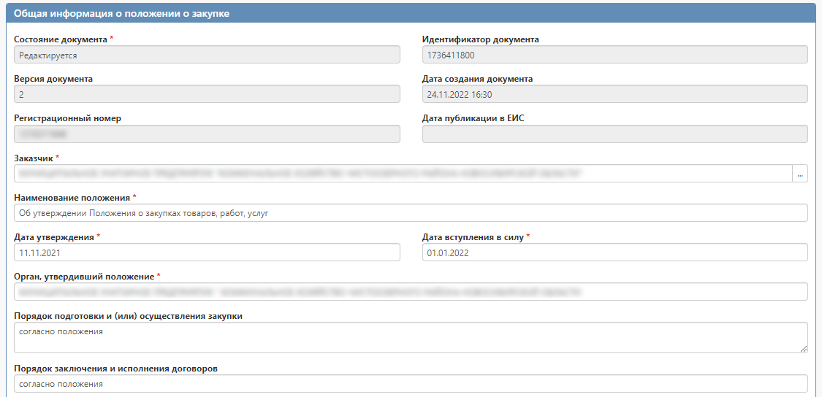

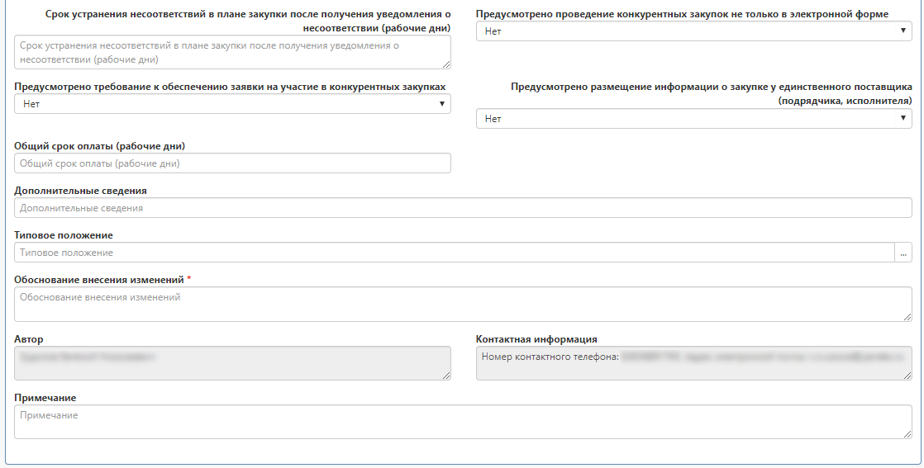

Рисунок 3  Раздел «Общая информация о положении о закупке»

Поле «Состояние документа» заполняется автоматически и меняет состояние в результате выполненных действий с документом.

Поле «Идентификатор документа» заполняется автоматически номером, который присваивает система ГИСЗ НСО.

Поле «Версия документа» заполняется автоматически. Первичная версия документа имеет значение «0», при формировании изменения документа версия меняется на порядковый номер изменения.

Поле «Дата создания документа» заполняется автоматически датой создания документа при сохранении данных в разделе.

Поля «Регистрационный номер» и «Дата публикации в ЕИС» заполняются автоматически, после того как положение опубликовано в ЕИС и информация о публикации передана с ЕИС в ГИСЗ НСО и загружена в систему.

Поле «Заказчик» заполняется автоматически организацией текущего пользователя.

В поле «Наименование положения» введите значение с клавиатуры.

В полях «Дата утверждения» и «Дата вступления в силу», если не заполнено поле «Регистрационный номер положения головной организации» раздела «Информация о присоединении к положению другой организации», то введите значение с клавиатуры или выберите из календаря. Если заполнено поле «Регистрационный номер положения головной организации», то поля закрыты для редактирования и заполняются автоматически значением одноименного поля записи, выбранной в поле «Регистрационный номер положения головной организации».

ВНИМАНИЕ!

*Значение в поле «Дата вступления в силу» должно быть не ранее (позднее или равно) значения в поле «Дата утверждения».*

В полях «Орган, утвердивший положение», «Порядок подготовки и (или) осуществления закупки», «Порядок заключения и исполнения договоров», «Срок устранения несоответствий в плане закупки после получения уведомления о несоответствии (рабочие дни)», «Предусмотрено проведение конкурентных закупок не только в электронной форме», «Предусмотрено требование к обеспечению заявки на участие в конкурентных закупках», «Предусмотрено размещение информации о закупке у единственного поставщика (подрядчика, исполнителя)», «Общий срок оплаты (рабочие дни)», «Дополнительные сведения», если не заполнено поле «Регистрационный номер положения головной организации» раздела «Информация о присоединении к положению другой организации», введите значение с клавиатуры, в полях, где доступен выбор из выпадающего списка необходимо выбрать значение из списка. Если заполнено поле «Регистрационный номер положения головной организации», то указанные поля закрыты для редактирования и заполняются автоматически значением одноименных полей записи, выбранной в поле «Регистрационный номер положения головной организации».

В поле «Типовое положение» выберите значение с интерфейса «Типовые положения закупок», на данном интерфейсе отображаются записи в состоянии «Опубликован». Для заполнения данного поля нажмите на кнопку вызова справочника , отметьте нужную запись галкой и нажмите кнопку «Применить» (см. Рисунок 4).

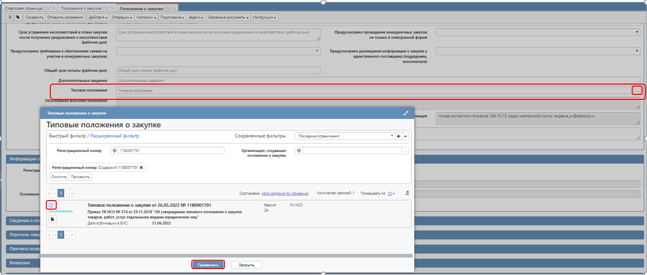

Рисунок 4 - Выбор типового положения о закупке

ВНИМАНИЕ!

*Поле «Типовое положение» заполняется только в случае, если организация присоединена к Типовому положению УК НСО (Контрольное управление Новосибирской области). Если организация работает по своему положению, то данное поле заполнять не требуется.*

Поле «Обоснование внесения изменений» заполняется вводом значений с клавиатуры. Поле открыто для редактирования при внесении изменений в положение о закупке, иначе поле не активно.

Поля «Автор» и «Контактная информация» заполняются автоматически данными пользователя, формирующего документ.

Поле «Примечание» открыто для редактирования и при необходимости заполняется с клавиатуры.

Для сохранения внесенных данных нажмите на кнопку «Сохранить», как показано на рисунке 5.

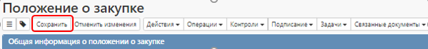

Рисунок 5  Сохранение внесенных данных в разделе «Общая информация о положении о закупке»

## Заполнение раздела «Информация о присоединении к положению другой организации»

Перейдите в раздел «Информация о присоединении к положению другой организации» и при необходимости заполните поля, как показано на рисунке 6.

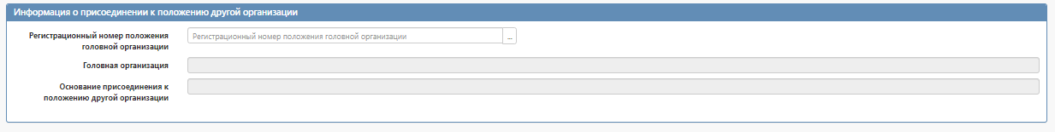

Рисунок 6  Раздел «Информация о присоединении к положению другой организации»

Поле «Регистрационный номер положения головной организации» заполняется выбором значения из справочника «Положения о закупке» с ограничением по записям в состоянии «Опубликован», у которых в поле «Заказчик» указана организация, являющаяся вышестоящей относительно организации, выбранной в поле «Заказчик» текущей записи.

Поле «Головная организация» закрыто для редактирования, поле заполняется автоматически в случае заполнения поля «Регистрационный номер положения головной организации», проставляется наименование организации, положение которой было выбрано из справочника «Положения о закупке».

Поле «Основание присоединения к положению о закупке головной организации» открыто для редактирования и является обязательным к заполнению в случае, если заполнено поле «Регистрационный номер положения головной организации». Поле заполняется вводом данных с клавиатуры.

После заполнения полей раздела нажмите кнопку «Сохранить» на панели инструментов, как показано на рисунке 7.



Рисунок 7 Сохранение внесенных данных в разделе «Информация о присоединении к положению другой организации»

## Заполнение раздела «Сведения о способах закупки»

Для заполнения раздела «Сведения о способах закупки» нажмите кнопку «Операции» и выберите «Добавить», как показано на рисунке 8.

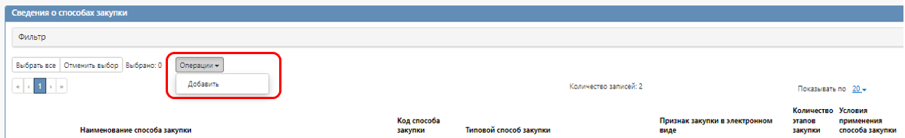

Рисунок 8  Добавление записи в раздел «Сведения о способах закупки»

В открывшемся окне заполните все необходимые поля.

В поле «Наименование способа закупки» выберите значение из справочника «Способы закупок», для этого нажмите на кнопку вызова справочника  , как показано на рисунке 9.

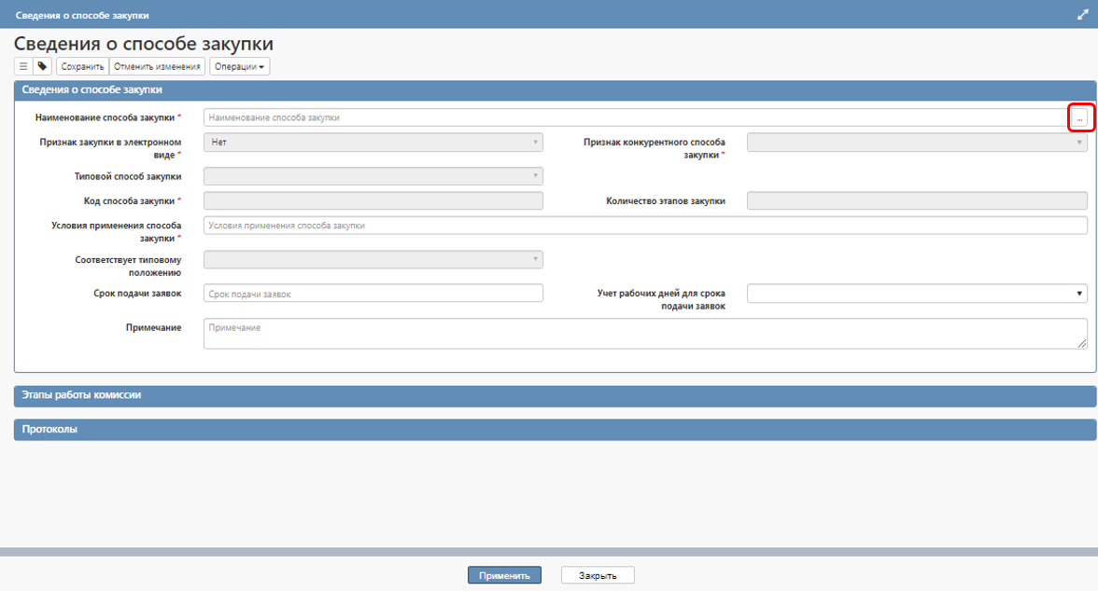

Рисунок 9  Заполнение поля «Наименование способа закупки»

В открывшемся справочнике, выберите необходимую запись способа с кодом, который присвоен способу в личном кабинете ЕИС, отметьте галкой и нажмите кнопку «Применить», как показано на рисунке 10.

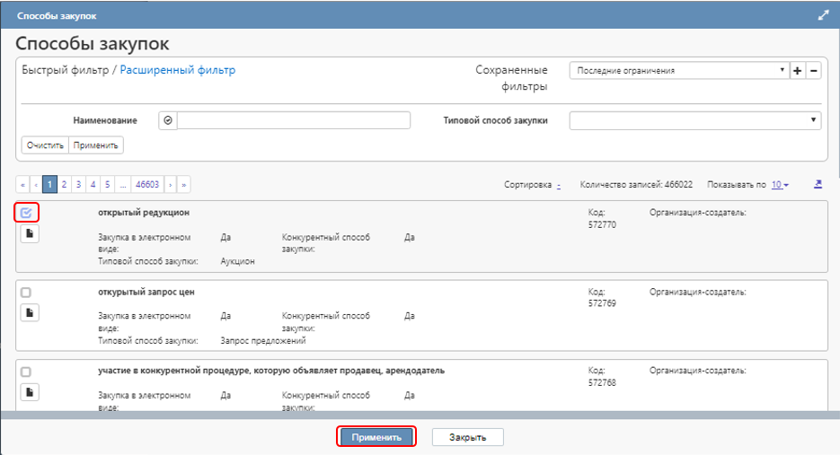

Рисунок 10  Выбор способа закупки в поле «Наименование способа закупки»

В ЕИС код способа закупки можно увидеть в личном кабинете ЕИС (далее – ЛК ЕИС) в разделе «Справочник «Способы закупок»», открыв необходимый способ закупки. Код способа отобразится в поисковой строке браузера при просмотре способа закупки (см. Рисунок 11).

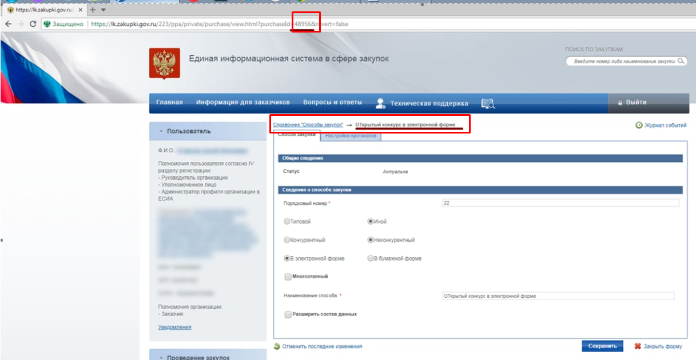

Рисунок 11  Отображение кода способа закупки в строке браузера в ЛК ЕИС

Поля «Признак закупки в электронном виде», «Признак конкурентного способа закупки», «Типовой способ закупки», «Код способа закупки» заполняются автоматически значениями, указанными по данному способу закупки в справочнике в ЛК ЕИС.

Поле «Количество этапов закупки» заполняется автоматически количеством записей в разделе «Этапы работы комиссии» справочника «Способы закупки» записи, выбранной в поле «Наименование способа закупки».

В поле «Условия применения способа закупки» введите значение вручную с клавиатуры.

Поле «Соответствует типовому положению» заполнится автоматически значением «Да», если заполнено поле «Типовое положение», если поле не заполнено, то значением «Нет».

Поле «Срок подачи заявок» в случае необходимости заполните вводом значений с клавиатуры.

Поле «Учет рабочих дней для срока подачи заявок» заполняется выбором значения из выпадающего списка.

Поле «Примечание» в случае необходимости заполните вводом значений с клавиатуры.

Подразделы «Этапы работы комиссии» и «Протоколы» заполняются автоматически данными выбранной записи в поле «Наименование способа закупки» (см. Рисунок 12).

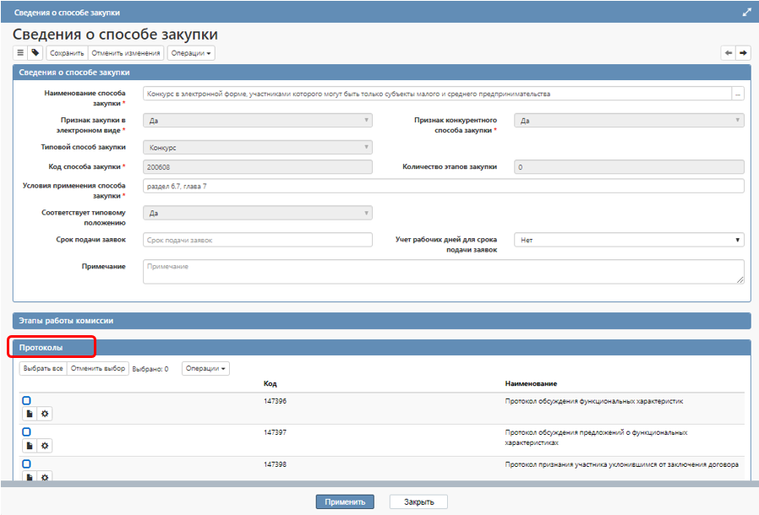

Рисунок 12 – Подраздел «Протоколы» и «Этапы работы комиссии» в «Сведениях о способе закупки»

После заполнения всех необходимых полей раздела нажмите кнопку «Сохранить», как показано на рисунке 13.

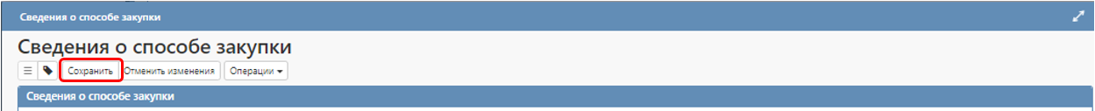

Рисунок 13  Сохранение внесенных данных в разделе «Сведения о способах закупки»

Для добавления в «Положения о закупке» еще одного или нескольких способов закупки, повторите действия, описанные выше. При этом, необходимо, чтобы такой способ закупки был добавлен в справочник «Способы закупок» в ЛК ЕИС.

После добавления способа в справочник «Способы закупок» в ЛК ЕИС, на следующий день при загрузке данных с ЕИС в ГИСЗ НСО способ автоматически будет загружен в справочник ГИСЗ НСО и станет доступен для выбора.

ВНИМАНИЕ!

*Раздел «Сведения о способах закупки» заполняется автоматически, если заполнено поле «Типовое положение» раздела «Общая информация о плане закупок». Для каждой записи раздела «Сведения о способах закупки» выбранного типового положения выполняется формирование записи в разделе «Сведения о способах закупки» положения о закупке, при этом поля заполняются на основании одноименных полей раздела типового положения о закупке и поле «Соответствует типовому положению» для них заполняется значением «Да».*

*Если в разделе «Сведения о способах закупки» положения о закупке уже существует запись, у которой в поле «Код способа закупки» указано значение, которое соответствует значению в одноименном поле раздела типового положения, и для такой записи указано значение «Да» в поле «Соответствует типовому положению», то повторное формирование записи не выполняется.*

*Если в заголовке заполнено поле «Типовое положение», то при удалении записи раздела «Сведения о способах закупки», у которой указано значение «Да» в поле «Соответствует типовому положению», выдается сообщение об ошибке: «Не допускается удаление сведений о способах закупки, которые соответствуют типовому положению» (см. Рисунок 14).*

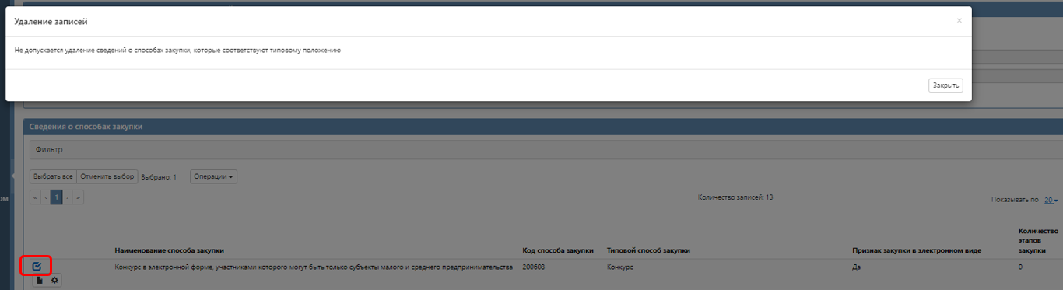

*Рисунок 14 – Сообщение об ошибке при удалении способа закупки, соответствующего типовому положению*

## Заполнение раздела «Перечень товаров, работ, услуг со сроком оплаты превышающий срок, указанный в части 5.3 статьи 3 закона № 223-ФЗ»

Для заполнения раздела «Перечень товаров, работ, услуг со сроком оплаты превышающий срок, указанный в части 5.3 статьи 3 закона № 223-ФЗ» перейдите в данный раздел, нажмите кнопку «Операции» и выберите «Создать запись» (см. Рисунок 15).

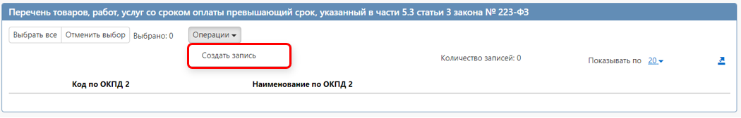

Рисунок 15  Выбор операции «Создать запись» в разделе «Перечень товаров, работ, услуг со сроком оплаты превышающий срок, указанный в части 5.3 статьи 3 закона № 223-ФЗ»

В открывшемся окне заполните поля (см. Рисунок 16).

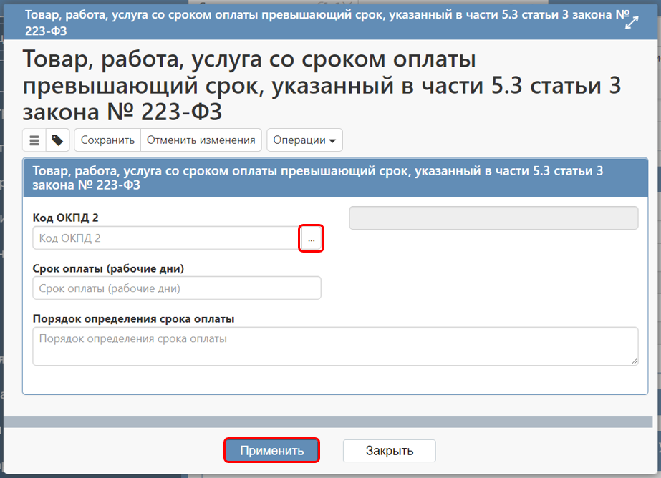

Рисунок 16  Заполнение полей в разделе «Перечень товаров, работ, услуг со сроком оплаты превышающий срок, указанный в части 5.3 статьи 3 закона № 223-ФЗ»

Поле «Код ОКПД 2» заполните выбором значения из справочника. Для этого нажмите кнопку вызова справочника, в открывшемся справочнике найдите необходимое значение по коду или наименованию и нажмите кнопку «Применить» (см. Рисунок 17).

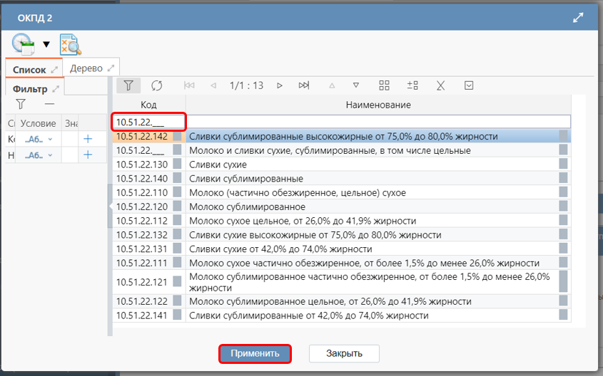

Рисунок 17  Выбор записи в справочнике «ОКПД 2»

Поля «Срок оплаты (рабочие дни)» и «Порядок определения срока оплаты» заполните вводом значений с клавиатуры.

После заполнения всех полей раздела для сохранения внесенных данных нажмите кнопку «Применить» (см. Рисунок 16).

## Заполнение раздела «Вложения»

Для заполнения раздела «Вложения» перейдите в данный раздел, нажмите кнопку «Операции» и выберите «Приложить файл» (см. Рисунок 18).

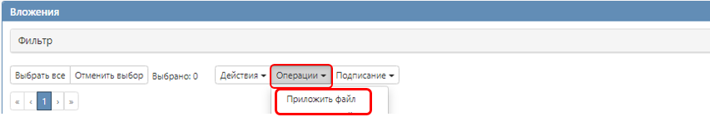

Рисунок 18  Выбор операции «Приложить файл» в разделе «Вложения»

В открывшейся форме выберите из справочника значение в поле «Вид вложения». Для этого нажмите на кнопку вызова справочника , выберите необходимое значение в справочнике и нажмите на кнопку «Применить» (см. Рисунок 19).

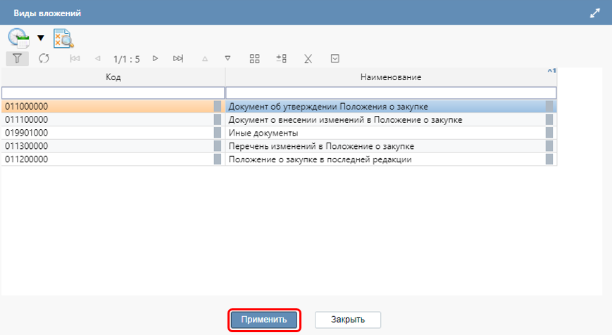

Рисунок 19  Выбор вида вложения из справочника

После заполнения поля Вид вложения» выбранным значением, нажмите на кнопку «Применить» (см. Рисунок 20).

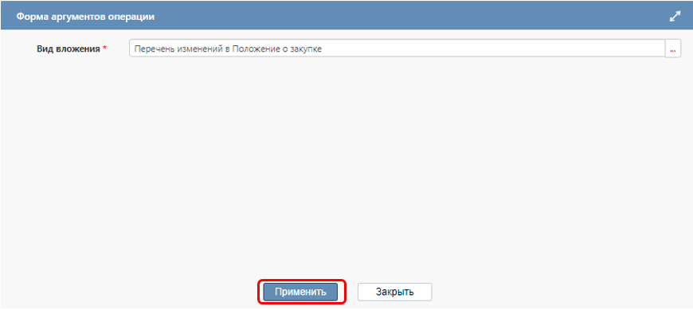

Рисунок 20  Сохранение выбранного вида вложения в форме операции

В открывшемся диалоговом окне выберите файл, который необходимо приложить и нажмите кнопку «Открыть» (см. Рисунок 21).

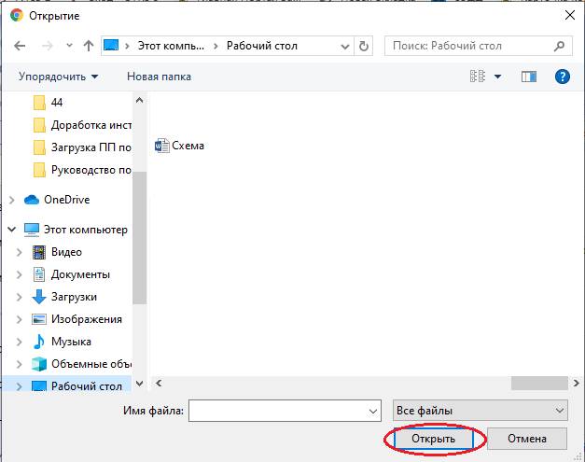

Рисунок 21 – Выбор файла вложения

После окончания выполнения операции отобразится сообщение «Файл успешно прикреплен», нажмите на кнопку «Закрыть» (см. Рисунок 22).

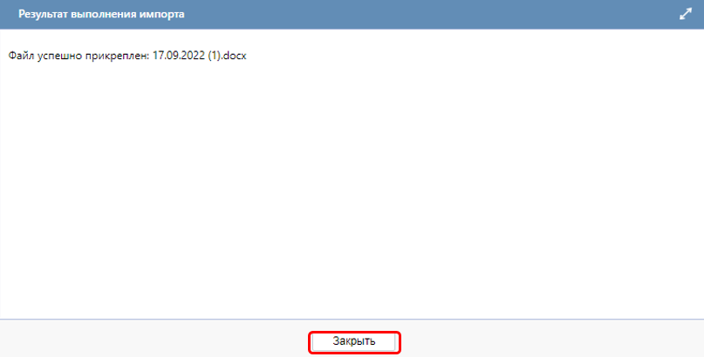

Рисунок 22  Результат импорта вложения

Выбранный файл отобразится в разделе «Вложения» и будет иметь состояние «Редактируется». Для перевода состояния файла вложения его необходимо отметить галкой и в «Действиях» выбрать «Завершить ввод» (см. Рисунок 23).

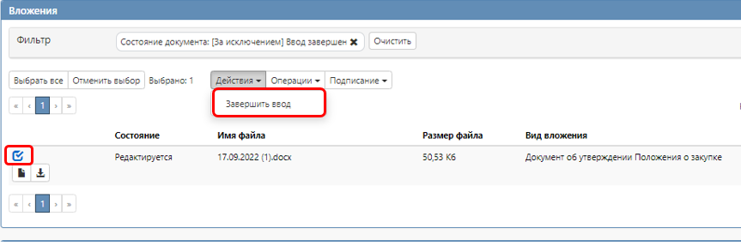

Рисунок 23 – Выбор действия «Завершить ввод» на вложении

В результате выполненных действий документ сменит состояние на «Ввод завершен» (см. Рисунок 24).

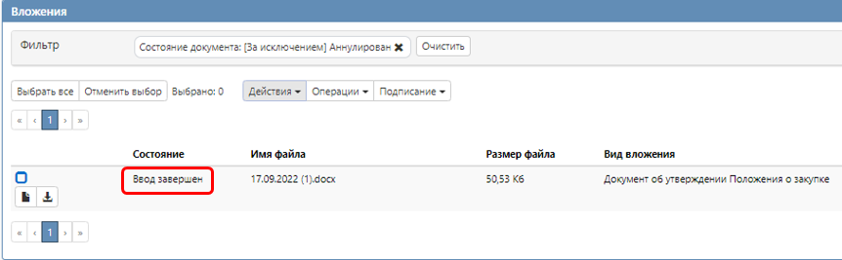

Рисунок 24 – Состояние вложения «Ввод завершен»

Если необходимо заменить файл вложения, то в разделе «Вложения» выберите запись вложения, по которой необходимо выполнить замену, отметьте ее галкой, нажмите кнопку «Операции» и выберите «Приложить новую версию файла» (см. Рисунок 25).

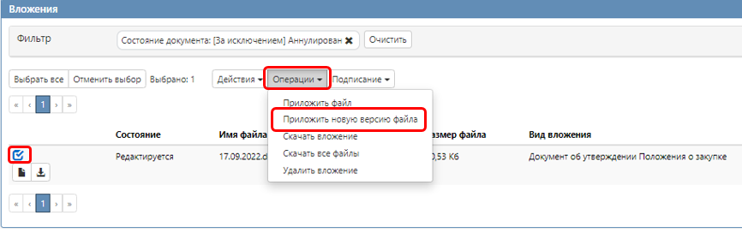

Рисунок 25  Выбор операции «Приложить новую версию»

Затем, выполните действия по прикреплению файла вложения, указанные выше.

После выполнения операции в разделе «Вложения» будет отображаться новая версия файла в состоянии «Редактируется». Необходимо будет повторить вышеуказанные действия по переводу файла в состояние «Ввод завершен».

## Разделы «История переходов», «История прохождения контролей», «История подписей», «История взаимодействия с ИС», «История переходов по вложениям»

Раздел «История переходов» заполняется автоматически. В данном разделе отображается история смены состояний документа. При необходимости воспользуйтесь фильтром (см. Рисунок 26).

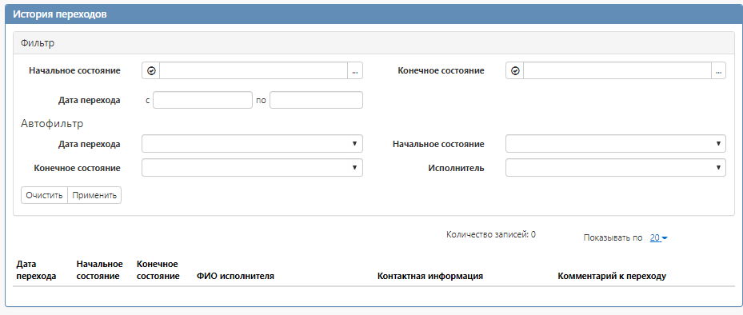

Рисунок 26  Раздел «История переходов»

Раздел «История прохождения контролей» заполняется автоматически. В разделе отображается история прохождения документом контролей с указанием наименования контроля, даты и времени его выполнения, сообщения об ошибке и исполнителя (см. Рисунок 27).

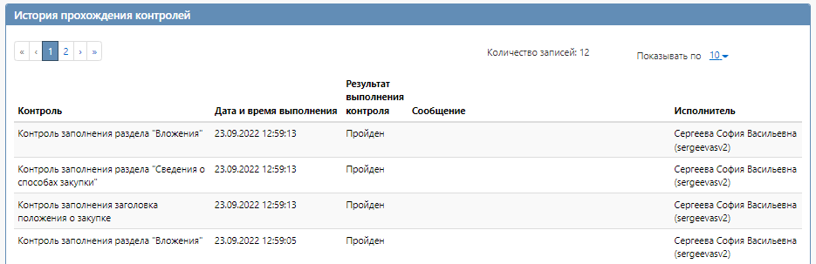

Рисунок 27  Раздел «История прохождения контролей»

Раздел «История подписей» заполняется автоматически. В разделе отображается история подписания документа с указанием наименования этапа подписи, вида подписи, информации о сертификате и времени подписания (см. Рисунок 28).

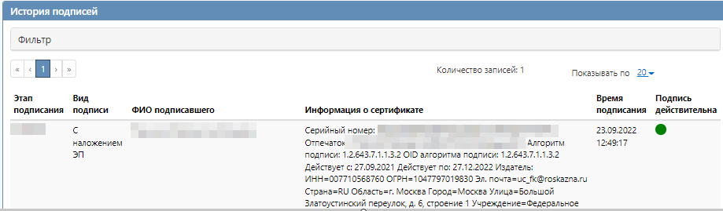

Рисунок 28  Раздел «История подписей»

Раздел «История взаимодействия с ИС» заполняется автоматически. В разделе отображается информация по выгрузке положения в ЕИС (см. Рисунок 29).

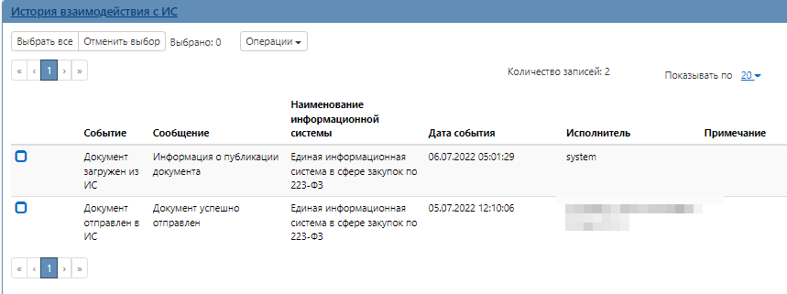

Рисунок 29  Раздел «История взаимодействия с ИС»

Раздел «История переходов по вложениям» заполняется автоматически. В данном разделе отображается история смены состояний документов в разделе «Вложения». При необходимости воспользуйтесь фильтром (см. Рисунок 30).

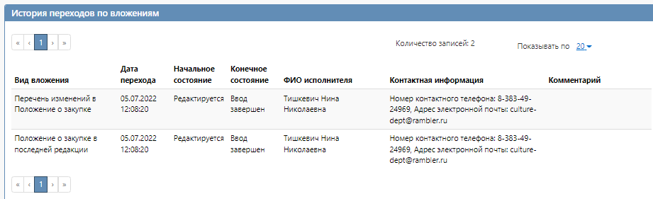

Рисунок 30  Раздел «История подписей по вложениям»

## Выполнение предварительных контролей

Перед отправкой положения в ЕИС его необходимо проверить на корректность заполненных данных. Для этого на панели инструментов нажмите на кнопку «Контроли» и выберите «Все контроли» (см. Рисунок 31).

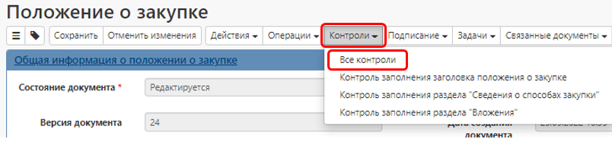

Рисунок 31  Выбор предварительных контролей

Результатом проведения предварительных контролей документа является протокол проверки (см. Рисунок 32).

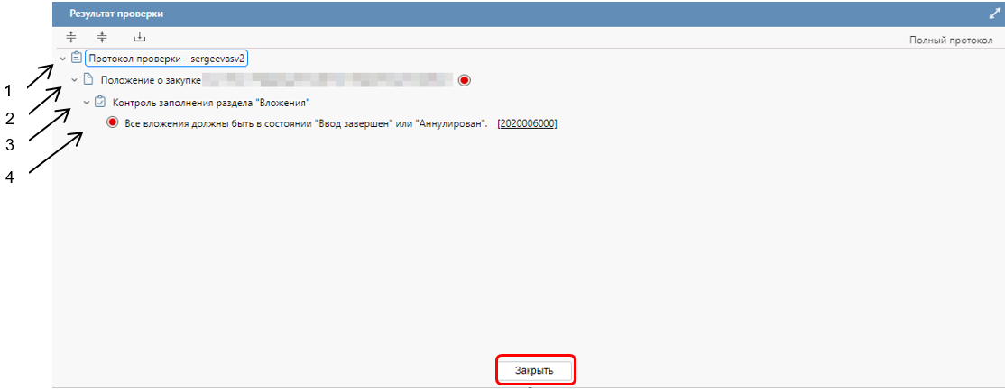

Рисунок 32  Протокол проверки документа

Описание элементов протокола проверки приведено в таблице 1.

Таблица 1  Элементы протокола проверки положения о закупке

| № элемента протокола | Описание |
| --- | --- |
| 1 | Имя пользователя, выполнившего проверку, а также общее количество успешно пройденных (зеленый шар) контролей и контролей, пройденных с нарушением (красный шар) |
| 2 | Описание элемента реестра, прошедшего проверку (возможно наличие нескольких элементов в одном протоколе при выполнении проверки нескольких элементов) |
| 3 | Описание групп контролей, выполненных над элементом, с указанием общего количества успешно пройденных (зеленый шар) контролей и контролей, пройденных с нарушением (красный шар), в рамках группы контролей |
| 4 | Перечень и описание контролей, пройденных с нарушениями. Может отсутствовать, если все контроли пройдены успешно. Перечень и описание контролей, пройденных успешно. Может отсутствовать, если все контроли пройдены с нарушениями |
| 5 | Кнопка закрытия протокола |

## Выгрузка положения о закупке в ЕИС

После того, как Положение о закупке сформировано и все необходимые поля заполнены, оно подлежит выгрузке в ЕИС (<http://zakupki.gov.ru/>) с последующим размещением в Реестре положений о закупке (223-ФЗ).

Для отправки положения в ЕИС перейдите в группу интерфейсов «Планирование закупок», затем перейдите на интерфейс «Положения о закупке» (см. рисунок 1), выберите положение, которое необходимо выгрузить в ЕИС, отметьте галкой, нажмите на кнопку «Действия» и выберите действие «Разместить в ЕИС» (см. Рисунок 33).

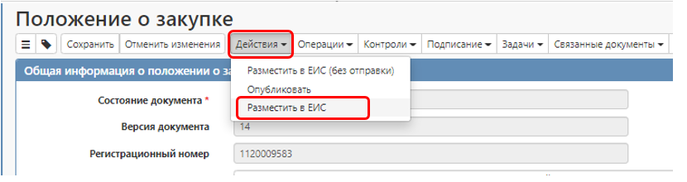

Рисунок 33 – Выбор действия для выгрузки положения в ЕИС

В появившемся окне введите Логин и Пароль, используемые для выгрузки документов в ЕИС (прописаны в личном кабинете по 223-ФЗ в ЕИС в разделе «Внешние системы и настройки интеграции»), и нажмите кнопку «Применить» (см. Рисунок 34).

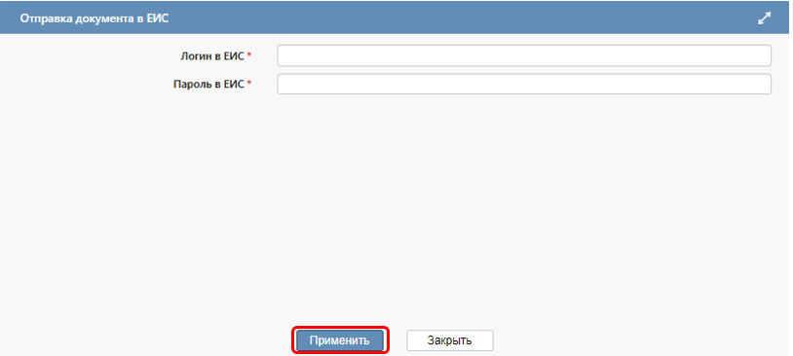

Рисунок 34 – Форма для ввода логина и пароля для выгрузки документа в ЕИС

При выполнении перехода могут сработать логические контроли ЕИС, проверяющие правильность заполнения данных. Если документ не проходит логические контроли ЕИС, то он не загружается в Личный кабинет заказчика. Состояние документа меняется обратно на состояние, из которого он был отправлен в ЕИС и в раздел «История взаимодействия с ИС» записывается текст ошибки.

Отредактируйте данные документа в соответствии с ошибкой, указанной в разделе «История взаимодействия с ИС» и повторно переведите документ на размещение.

Если документ успешно проходит контроли ЕИС, то он загружается в Личный кабинет заказчика, далее его нужно опубликовать в ЕИС, в ГИСЗ НСО состояние документа сменится на «На размещении».

После того, как положение в ЕИС будет опубликовано и ЕИС передаст в ГИСЗ НСО информацию о публикации, документ меняет состояние в ГИСЗ НСО на «Опубликован».

При этом автоматически в положении заполнятся поля «Регистрационный номер» и «Дата публикации в ЕИС» в разделе «Общая информация о плане закупок».

## Внесение изменений в положение о закупке

Для внесения изменений в положение о закупке выберите документ, в который нужно внести изменения, отметьте галкой, нажмите кнопку «Операции» и выберите «Формирование изменения документа» (см. Рисунок 35).

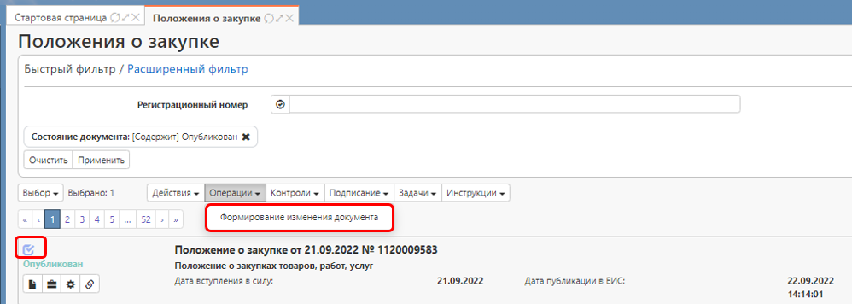

Рисунок 35– Выбор операции «Формирование изменения документа»

В открывшейся форме операции единственный параметр операции «Исходный документ» будет заполнен номером документа, по которому формируется изменение, далее нажмите кнопку «Применить» (см. Рисунок 36).

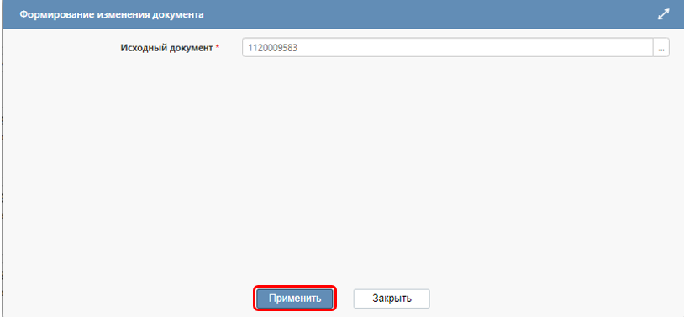

Рисунок 36– Форма операции «Формирование изменения документа»

После выполнения операции созданное уточнение появится на отдельной вкладке в состоянии «Редактируется».

Внесите необходимые изменения в документ.

При внесении изменений в положение о закупке необходимо в разделе «Общая информация о положении о закупке» заполнить поле «Обоснование внесения изменений».

После заполнения всех требуемых полей нажмите кнопку «Сохранить» и выгрузите уточнение положения в ЕИС (см. раздел 1.9).

## **Формирование закупок по способам 44-ФЗ**

В случае, если заказчик не набрал процент СМП, то в течение года должен заключать договора со способом закупки по 44-ФЗ. Заказчик направляет обращение в техническую поддержку ЕИС, чтобы ему проставили признак несоответствия положения. Затем, для добавления данных способов в Положение о закупке в ГИСЗ, необходимо направлять обращение в техническую поддержку ГИСЗ НСО для оказания содействия. Оператор ГИСЗ НСО переведет положение в состояние "Признан не размещенным в соответствии с требованиями Закона № 223-ФЗ"и способы добавятся автоматически.

С этого момента формируется ППЗ в 223-ФЗ, указывается способ по 44-ФЗ и выгружается в ЕИС. В ЕИС в Личном кабинете заказчика по 44-ФЗ нужно отыграть эту закупку. После этого возвращаетесь в ГИСЗ НСО в 223-ФЗ, из ППЗ формируете сведение о договоре и выгружаете его в ЕИС.

